Pilz GmbH & Co. KG vergibt jährlichen Lieferantenpreis
„Pilz-Award“ für beste Lieferanten 2012

Ostfildern, 18. Februar 2013 – Das Automatisierungsunternehmen Pilz aus Ostfildern bei Stuttgart hat aktuell seine fünf besten Lieferanten mit dem „Pilz-Award 2012“ ausgezeichnet. Überreicht wurde die seit 2006 verliehene Auszeichnung im feierlichen Rahmen durch Thomas Pilz, geschäftsführender Gesellschafter von Pilz. Bewertungskritierien für den für den Bereich direktes Material vergebenen Award sind Qualitätsniveau, Liefertreue und allgemeine Performance, dazu Umsatzvolumen sowie die Einhaltung von Vereinbarungen zur Qualitätssicherung.

„Hohe Produkt-Qualität basiert auf einer hohen Qualität der Bauteile sowie deren zuverlässiger Verfügbarkeit, also dem optimalen Lieferzeitpunkt“, so Thomas Pilz. Alle ausgezeichneten Unternehmen konnten durch maßgeschneiderte Logistiklösungen in Bezug auf hohe Flexibilität, absolute Zuverlässigkeit und überragende Kompetenz überzeugen. Zu den Ausgezeichneten gehören die DCC Siegmar Kästl e.K., Lieferant für Drucksachen und der Kabelzulieferer TKD KABEL GmbH (beide Ostfildern), die EBV Elektronik GmbH & Co. KG (Leonberg) für elektronische Bauteile sowie die PEZET AG (Haigerloch), von der das Unternehmen Kunststoffteile bezieht, und schließlich die RIA connect GmbH (Blumberg), Hersteller von Anschlussklemmen und Stiftleisten.

„Die enge Zusammenarbeit zwischen Einkauf und Lieferanten ist wesentlicher Faktor für die langfristige Sicherung der Qualität der Produkte des Automatisierungsunternehmens Pilz“, erklärt Andreas Lindner, Leiter Einkauf bei Pilz.
Regelmäßige Lieferantenaudits und -bewertungen gewährleisten eine gleichbleibend hohe Qualität der Bauteile. So kann sichergestellt werden, dass ausschließlich qualitätsgeprüfte Bauteile und Bauteilgruppen eingekauft werden.

Zeichen: 1.712

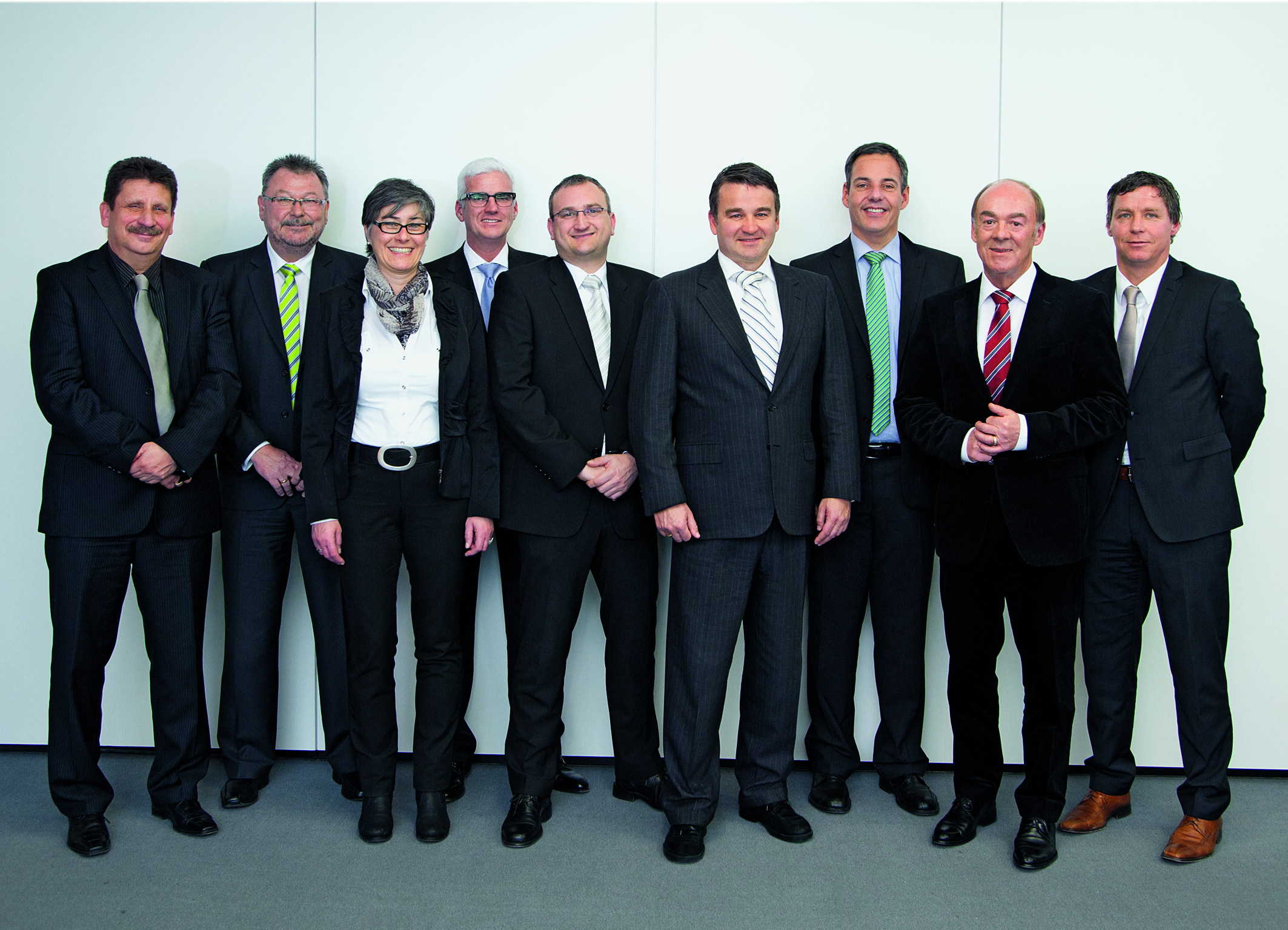 | Bildunterschrift:  Die diesjährigen Ausgezeichneten (v.l.n.r.): Siegmar Kästl (DCC Sigmar Kästl e.K.), Jürgen Neumann, Bärbel Braun (TKD KABEL GmbH), Stephan Hubert, Stefan Fränkle (EBV Elektronik GmbH & Co. KG), Thomas Pilz (geschäftsführender Gesellschafter Pilz GmbH & Co. KG), Rolf Büssner (RIA connect GmbH), Gustav Stockmaier (PEZET AG), Axel Fechner (RIA connect GmbH & Co. KG)  (Foto: Pilz GmbH & Co. KG)
Texte und Fotos stehen unter www.pilz.de auch zum Download bereit. Um direkt auf die entsprechende Internetseite im Pressezentrum zu gelangen, geben Sie auf der Homepage rechts den Webcode 9704 ein.

Pilz GmbH & Co. KG
Pilz ist mit weltweit über 1.600 Mitarbeitern international agierender Technologieführer in der Automatisierungstechnik. In diesem Bereich entwickelt sich Pilz konsequent zum Komplettanbieter mit Lösungen für die Sicherheits- und Steuerungstechnik. Neben dem Stammhaus in Deutschland ist Pilz mit 28 Tochtergesellschaften und Niederlassungen auf allen Kontinenten vertreten.
Zu den Produkten zählen Sensorik, elektronische Überwachungsgeräte, Automatisierungslösungen mit Motion Control, Sicherheitsschaltgeräte, programmierbare Steuerungssysteme sowie der Bereich Bedienen und Beobachten. Für die industrielle Vernetzung stehen sichere Bussysteme, Ethernetsysteme sowie industrielle Funksysteme zur Verfügung.
Pilz bietet darüber hinaus ein umfassendes Dienstleistungsprogramm mit vielfältigem Schulungsangebot. Mit Sicherheitsberatung und Engineering steht zudem ein durchgängiger und kompetenter Service zur Verfügung.

Kontakt für Journalisten:
Martin Kurth Sabine Karrer
Unternehmens- und Fachpresse Fachpresse
Telefon: +49 711 3409-158 Telefon: +49 711 3409-7009
E-Mail: m.kurth@pilz.de E-Mail: s.skaletz-karrer@pilz.de

